ТЕХНИЧЕСКОЕ ЗАДАНИЕ
на выполнение инженерных изысканий, разработку проектной, рабочей документации и строительно-монтажных работ по объекту:
«Паркинг ПГСК»»
1. Общие данные

№  п/п | Перечень основных требований | Содержание требований
1 | 2 | 3
1.1 | Основание для проектирования | - Договор аренды № 50108/01006/0084-2014 от 29.07.2014.  - Градостроительный план земельного участка (ГПЗУ) №87-07082014-Z2.1 от 27.08.2014.  - Программа строительства Инновационного центра «Сколково» за счет иных средств, кроме средств Фонда и дочерних обществ, 2020 года, (Утвержденная правлением Фонда (Протокол заседания Правления Некоммерческой организации Фонд развития Центра разработки и коммерциализации новых технологий от 30.10.2014 №49).  - План-график проектирования и строительства объектов инновационного центра «Сколково» за счет иных средств, кроме средств Фонда и дочерних обществ (утвержденный Правлением Фонда, Протокол заседания Правления Некоммерческой организации Фонд развития Центра разработки и коммерциализации новых технологий от 30.10.2014 №49).
1.2 | Назначение объекта | Гаражный комплекс
1.3 | Площадь объекта | Ориентировочно 2 440 м² (не менее 122 машиномест)
1.4 | Коэффициент плотности застройки | Определить проектом
1.5 | Предельная высота объекта | На основании ГПЗУ
1.6 | Этажность | Наземных этажей - 1
1.7 | Количество работающих/ проживающих в объекте | -
1.8 | Вид строительства | Новое строительство
1.8.1 | Этапность строительства | Предусмотреть этапы строительства объекта. Этапность строительства объекта согласовать с Заказчиком.
1.9 | Стадийность проектирования | Двухстадийное:  - проектная документация;  - рабочая документация.  Все инженерные изыскания, необходимые для выполнения работ, выполняет Подрядчик.
1.10 | Категория сложности проекта | -
1.11 | Основные требования к составу, содержанию и форме представления материалов проектной документации | Вся проектная документация, направляемая на Экспертизу, разрабатывается и предоставляется в соответствии с Постановлением Правительства Российской Федерации № 87 от 16.02.2008, Градостроительным кодексом Российской Федерации от 29.12.2004 N 190-ФЗ (статья 48), постановлением Правительства Российской Федерации от 13.04.2010 г. № 235 «О внесении изменений в Положение о составе разделов проектной документации и требованиях к их содержанию», МДС 12-46.2008 Методические рекомендации по разработке и оформлению проекта организации строительства, проекта организации работ по сносу (демонтажу), проекта производства работ.  При проектировании учесть требования Федерального закона от 30.12.2009 № 384-ФЗ «Технический регламент о безопасности зданий и сооружений»; ГОСТ Р 54257-2010 «Надежность строительных конструкций и оснований. Основные положения и требования».
1.12 | Общие сведения об участке | Земельный участок площадью 5458 кв.м, кадастровым номером 77:15:0020109:270 расположенный по адресу: г. Москва, д. Сколково, категория земель: земли населенных пунктов, вид разрешенного использования: для комплексного освоения в целях создания инновационного центра «Сколково», в т.ч. под жилую застройку, застройку объектами социального, образовательного, культурно-бытового и торгового назначения, застройку административными и общественно-деловыми зданиями, под строительство инженерной и транспортной инфраструктуры, создание рекреационных зон. Градостроительный план земельного участка (ГПЗУ) № 87-07082014-Z2.1 от 27.08.2014
1.13 | Исходно-разрешительная документация | - Градостроительный план земельного участка (ГПЗУ) № 87-07082014-Z2.1 от 27.08.2014;  - Правила землепользования и застройки инновационного центра «Сколково», утвержденные Приказом № 75 от 02.04.2013;  - Утвержденный проект планировки территории ИЦ «Сколково», согласно Приказу №189-Пр от 08.07.2014;  - Концепция обеспечения комплексной безопасности и антитеррористической защищенности инновационного центра «Сколково»  - ТУ на перекладку тепловой сети от 30.09.2014 № 3/103.

2. Основные требования к проектным решениям

№  п/п | Перечень основных требований | Содержание требований
1 | 2 | 2
2.1 | Требования к архитектурным, конструктивным и объемно-планировочным решениям | 1. Требования по составу и назначению помещений:  Гаражные боксы для хранения легковых автомобилей класса не ниже 3.  Предусмотреть материалы и конструктивные решения исходя из минимизации стоимости материалов строительных работ.  2. Количество этажей – 1. Кладка наружных и внутренних стен: материал и толщину стен определить проектом и согласовать с Заказчиком. Фундамент – определить проектом. Кровля плоская холодная. Высота гаража – 2,6 м (мин.). Ворота распашные с калиткой. Кровля мягкая плоская (холодная).  Архитектурные и объемно-планировочные решения выполнить с учетом существующих требований нормативной документации. Фасадные решения выполнить с учетом интеграции с окружающей застройкой и согласовать с Фондом «Сколково».  3. Конструкцию здания и сооружений принять в соответствии с требованиями строительных норм и правил, а также климатических характеристик района строительства.  4.На участке расположены следующие сети:  ̶наземная теплотрасса Ду=150 мм;  ̶канализация;  ̶подземный газопровод высокого давления Ду=200 мм.  5. Проектом предусмотреть работы по выносу с территории строительства существующей теплотрассы в соответствии с ТУ от 30.09.2014 г. № 3/103, выданными ООО «ЛаМакс».  6. Проектом предусмотреть мероприятия по защите существующего газопровода высокого давления.
2.2 | Требования к инженерному и технологическому оборудованию, максимальные удельные показатели потребления | Предусмотреть проектом системы:  ̶вентиляция;  ̶электроосвещение внутреннее;  ̶электроснабжение внутриплощадочное;  ̶электроснабжение внеплощадочное от точек подключения (включая получение ТУ на подключение объекта).
2.3 | Требования к благоустройству территории, озеленению, организации рельефа | 1. Предусмотреть ограждение гаражного комплекса. Тип и внешний вид ограждения согласовать с Фондом «Сколково».  2. Предусмотреть наружное освещение.  3. Проезды/заезды в гаражи предусмотреть в виде асфальтобетонного покрытия.  4. Благоустройство-выполнить в минимальном объеме.  5. Обеспечить возможность выезда к примыкающей УДС п. Новоивановское.  6. Примыкание к УДС ИЦ «Сколково» не предусматривать.
2.4 | Требования к организации строительства | Проект организации строительства разработать в соответствии с действующими нормами.  - Разработать раздел проектной документации «Проект организации строительства» (ПОС).  - В составе ПОС разработать график производства работ, схему организации движения автотранспорта на период строительства, противопожарные мероприятия на период строительства.  - Разработать проект организации строительства (ПОС) в соответствии с требованиями действующих нормативов, в т.ч. с учетом требований охраны труда и промышленной безопасности, Градостроительного кодекса РФ, СП 48.13330.2011 Свод правил. Организация строительства, МДС 12-46-2008 и п. 23 Постановления Правительства РФ от 16.02.2008г. №87, СНиП 12-03-2001 «Безопасность труда в строительстве. Часть 1. Общие требования»; СНиП 12-04-2002 «Безопасность труда в строительстве. Часть 2. Строительное производство».  Перечень машин и механизмов, типов временных зданий и сооружений подрядных строительных организаций определить проектом.
2.5 | Требования к мероприятиям по охране окружающей среды | Территория застройки расположена вне охраняемых природных комплексов.  Проектные решения предусматривать в соответствии с нормами действующего законодательства.  В составе проектной документации раздела «Оценка воздействия на окружающую среду» предусмотреть разработку расчета класса опасности опасных отходов, Технологического регламента по обращению с отходами на период строительства (469-ПП от 25.06.2002, Приказ Ростехнадзора № 570 от 15.08.2007),  При вырубке зеленых насаждений согласовать в установленном порядке вопросы, связанные с вырубкой зелёных насаждений и компенсационным озеленением территории, с Фондом «Сколково».
2.6 | Требования к обеспечению комплексной безопасности и антитеррористической защищенности | В рамках действующих нормативных документов, с учетом требований Концепция обеспечения комплексной безопасности и антитеррористической защищенности инновационного центра «Сколково».
2.7 | Требования по обеспечению пожарной безопасности | Раздел выполнить в соответствии с положениями Федерального закона от 22.07.2008 № 123-ФЗ «Технический регламент о требованиях пожарной безопасности» и другими нормативными документами по пожарной безопасности.  При необходимости разработать специальные технические условия (СТУ).
2.8 | Требования к обеспечению ориентации и безопасного передвижения инвалидов и маломобильных групп населения | Согласно нормам действующего законодательства Российской Федерации.
2.9 | Требования энергетической эффективности и оснащенности объекта приборами учета энергетических ресурсов | Согласно нормам действующего законодательства Российской Федерации.
2.10 | Требования к обеспечению безопасной эксплуатации объекта | В соответствии с разрабатываемым «Регламентом по безопасной эксплуатации объекта»
2.11 | Требования к иным разделам и пунктам проектной документации | Разработать раздел «Сметная документация» в соответствии с требованиями приложения № 1 к Заданию на проектирование

3. Дополнительные требования

 | Перечень основных требований | Содержание требований
3.1 | Согласование проектной документации | Согласовать проектную документацию с Фондом «Сколково».  Проект организации строительства и Проект организации дорожного движения на период строительства согласовать с Фондом «Сколково».
3.2 | Порядок внесения изменений в задание на проектирование | В соответствии с регламентирующими документами Фонда развития Центра разработки и коммерциализации новых технологий (включая, но не ограничиваясь: Приказ № 148 о правилах проекта в сфере инженерных изысканий, проектирования, строительства, реконструкции и сноса объектов капитального строительства). Изменения и дополнения в Задание на проектирование должны быть выполнены по форме «Задания на проектирование» (Приложение № 4 вышеуказанных правил проекта) и утверждены Фондом в соответствии с регламентом.
3.3 | Прочее | В соответствии с настоящим заданием, требованиям действующего законодательства РФ, исходным данным, а также и требованиям спецификаций компаний арендаторов (при наличии) – в части не противоречащей требованиям законодательства Российской Федерации.

Приложения:

Приложение № 1 | Схема расположения земельного участка
Приложение № 2 | Предлагаемые план размещения гаражей
Приложение № 3 | Требования к сметному разделу проектной документации, разрабатываемой в целях осуществления строительства объектов инновационного центра «Сколково», финансируемого с привлечением средств федерального бюджета
Приложение № 4 | Предварительная ведомость объемов СМР

М.С. Козлов
Директор дирекции по сопровождению
проектов третьих лиц
Э.Ш. Багашвили
Директор дирекции по строительству объектов транспортной инфраструктуры и жилых кварталов
Д.А. Дюков
Руководитель проектов дирекции по сопровождению проектов третьих лиц

Приложение № 1 к Техническому заданию

Схема расположения земельного участка

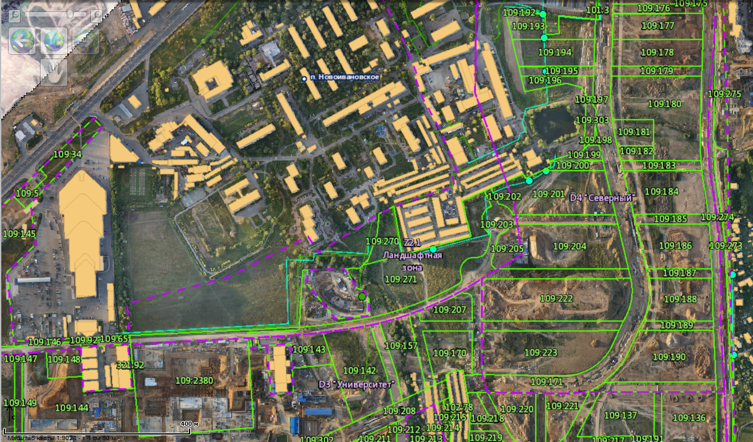

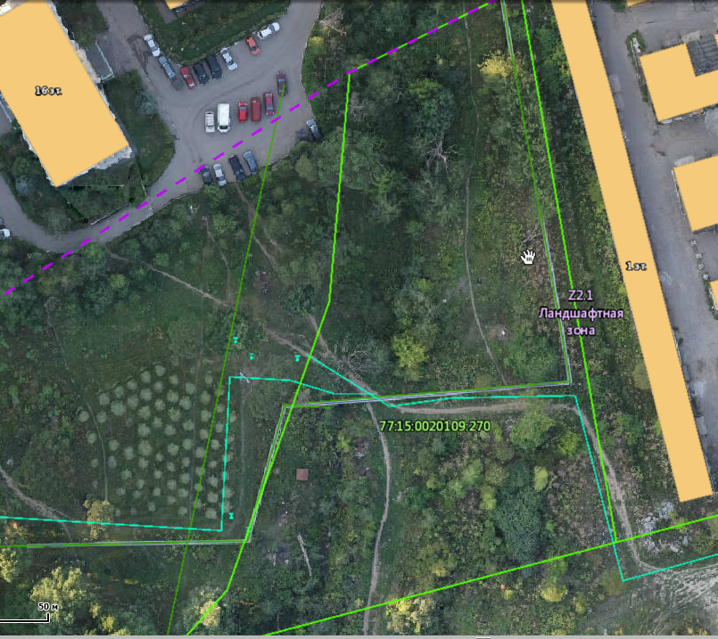

Приложение № 2 к Техническому заданию

Предлагаемые план размещения гаражей
(уточняется по результатам инженерных изысканий и разработки проектной документации)

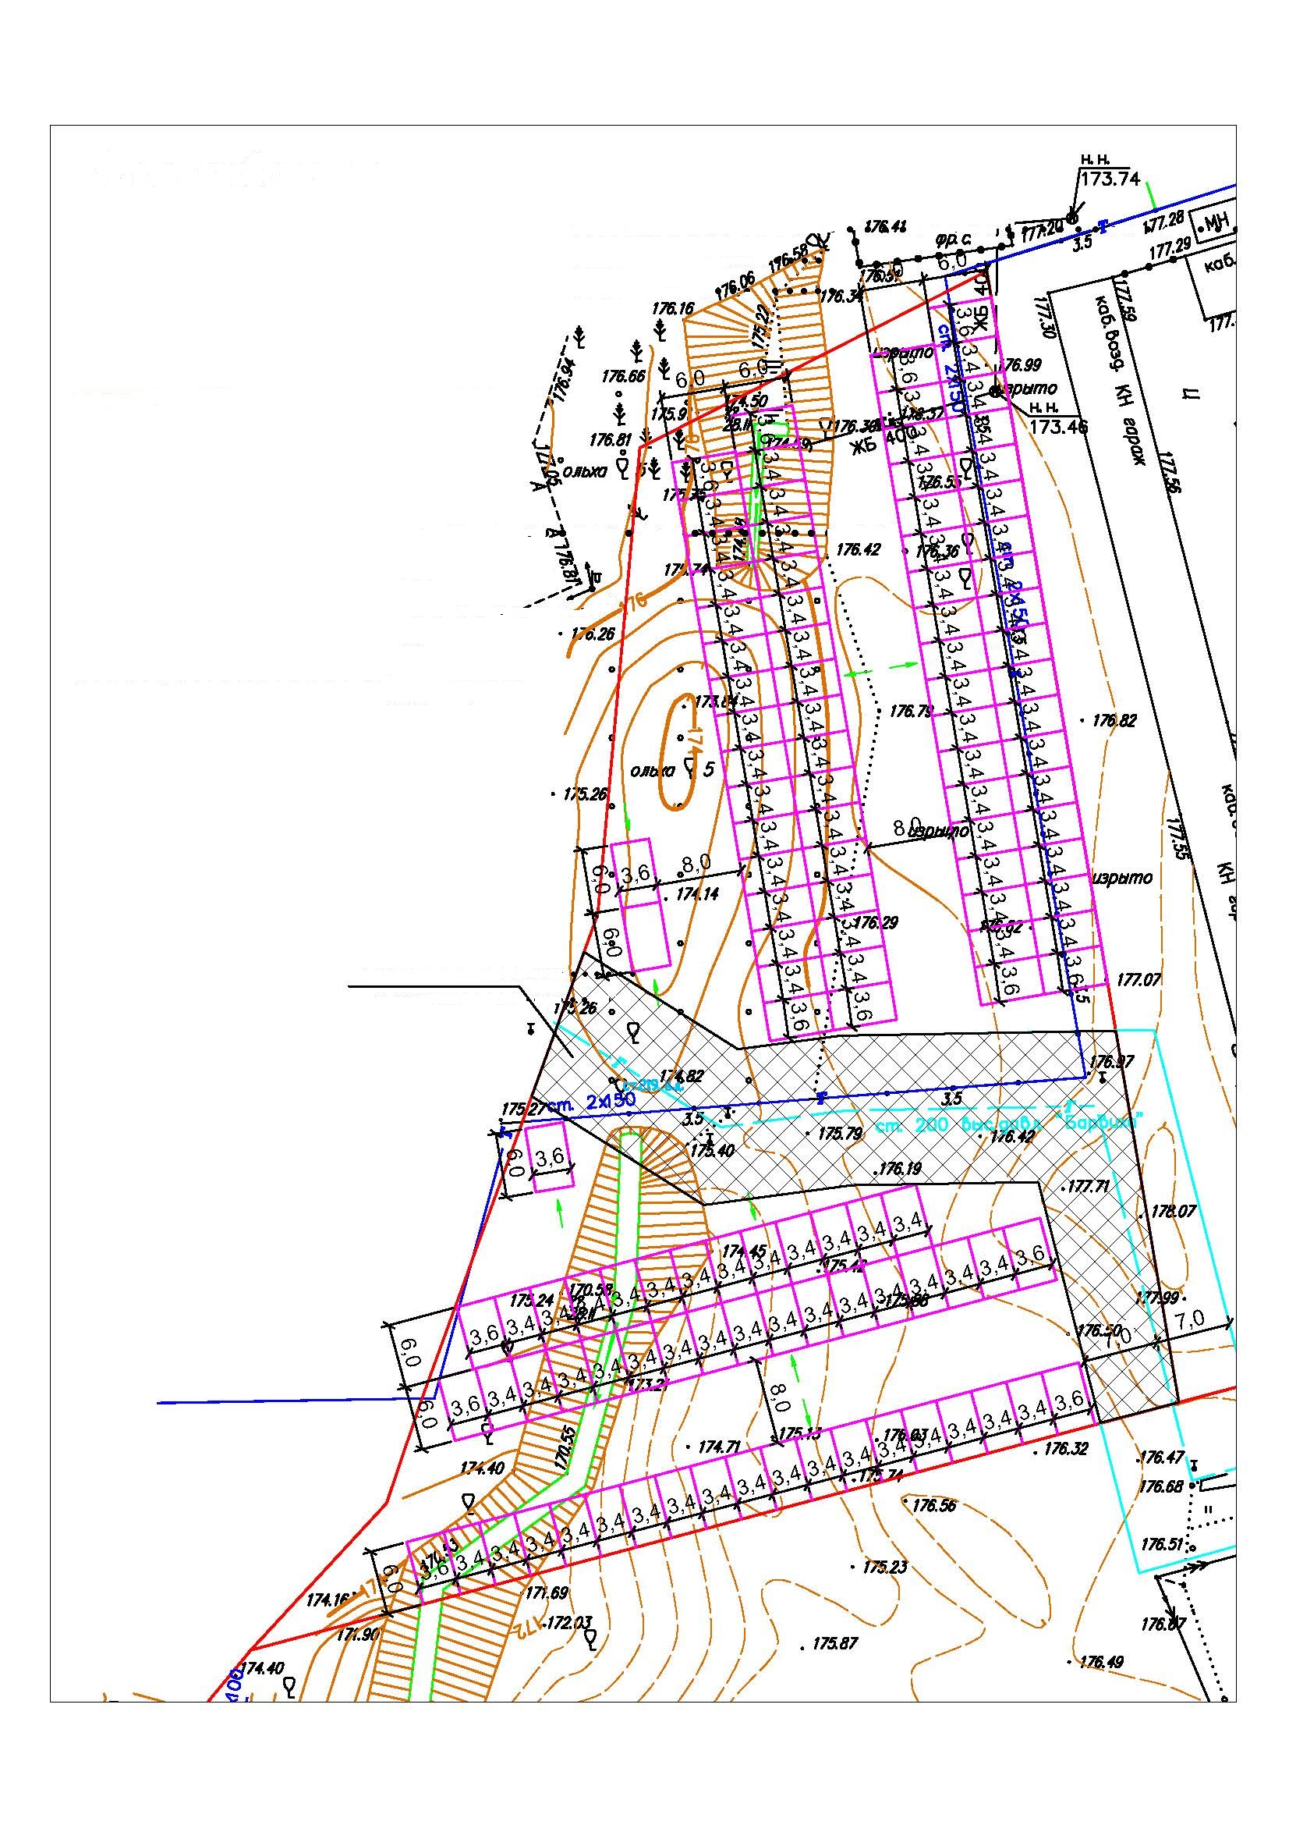



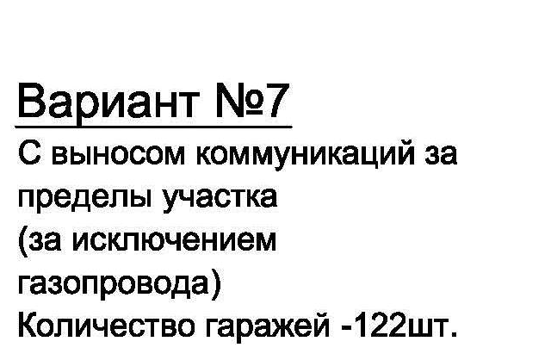

Приложение № 3 к Техническому заданию
ТРЕБОВАНИЯ
к сметному разделу проектной документации, разрабатываемой в целях осуществления строительства объектов инновационного центра «Сколково», финансируемого с привлечением средств федерального бюджета

№ п.п. | Наименование | Показатели
1 | Сметно-нормативная база | Подрядчик в соответствии с заданием на проектирование и действующими нормативами по определению стоимости строительной продукции разрабатывает сметную документацию в следующем составе:  – сводный сметный расчет (далее - ССР) стоимости строительства в базисном уровне цен 2001 г. с итогами по структуре стоимости, пересчитанными в текущий уровень цен;  – объектные сметы в базисном уровне цен 2001 г.;  – локальные сметы, разработанные базисно-индексным методом, в сметно-нормативной базе ФСНБ-2014 (ФЕР-2001 в ред.2014), с учетом всех дополнений и изменений, выпущенных до настоящего времени в базисном уровне цен 2001 г.
2 | Уровень цен, в котором составляется сметная документация | - Базисный уровень по состоянию на 01.01.2001 г.  - Текущий уровень для стадии «Проектная документация»:  - на момент составления сметной документации;  - с пересчетом на момент выдачи заключения по сметной документации.
3 | Метод пересчета в текущий уровень цен | Базисно – индексный к ФЕР-2001 с пересчетом в текущий уровень цен в соответствии с утвержденными Министерством регионального развития Российской Федерации индексами, публикуемыми ежеквартального в установленном порядке.  Применять следующие индексы изменения сметной стоимости:  - Строительно-монтажные работы по видам строительства для г. Москвы;  - Оборудование – по строке «Объекты непроизводственного назначения»;  - Прочие работы графы 7 ССР (кроме затрат по Главе 12) по строке «Объекты непроизводственного назначения»;  - Проектные работы и изыскательские работы (не превышающие показатели, установленные в соответствии с Приказом Фонда от 15.11.12. № 153 «Об утверждении Порядка формирования начальной (максимальной) цены предмета закупок и цены договора на поставку товаров, выполнение работ, оказание услуг, необходимых для осуществления строительства на территории инновационного центра «Сколково»);  - Лимит средств на проведение авторского надзора рекомендуется определять расчетом в текущем уровне цен, но не более 0,2 % от полной сметной стоимости, учтенной в главах 1-9 сводного сметного расчета.  Пересчет в базовый уровень цен осуществляется по индексу на проектные работы и учитывается в графе 7 и 8 Главы 12 «Проектные и изыскательские работы».  6. Стоимость экспертизы по индексу потребительских цен. Индекс потребительских цен рассчитывается в соответствии с Основными положениями о порядке наблюдения за потребительскими ценами и тарифами на товары и платные услуги, оказанные населению, и определения индекса потребительских цен, утвержденными постановлением Госкомстата РФ от 25.03.2002 N 23.
4 | Сводный сметный расчет | Согласно п. 4.71 МДС 81-35.2004 выполнить ССР в 12 главах в соответствии с п. 31 Положения о составе разделов проектной документации и требования к их содержанию, утвержденного постановлением Правительства РФ от 16 февраля 2008 г. № 87 по форме Приложения 2 образец № 1 МДС 81-35.2004.  При выделении этапов строительства ССР составлять на каждый этап и объединять в сводку затрат по форме Приложения 2 образец № 2 МДС 81-35.2004.  В главу 10 «Содержание службы заказчика-застройщика (технического надзора) строящегося предприятия» включаются в графы 7 и 8 средства на услуги технического надзора для строительства в размере 1,2 % от итогов Глав 1-9.  ССР выполнить одним документом (сметами) в базисном уровне цен на 01.01.2001 с пересчетом итогов ССР в текущий уровень цен. За итогом ССР «справочно» указать затраты на приобретение мебели, инвентаря, оборудования, аренды необходимых машин, не учтенных сметой на строительство.  Распределение базовой цены на разработку стадии «Проектная документация» и стадии «Рабочая документация» осуществляется в соответствии с показателями, принятыми техническими частями сборников базовых цен (СБЦ).  Если заданием на проектирование (техническим заданием) предусмотрена одновременная (параллельная) разработка проектной документации и рабочей документации, то суммарный процент базовой цены определяется по согласованию между заказчиком и проектной организацией, в зависимости от архитектурных, функционально-технологических, конструктивных и инженерно-технических решений, содержащихся в проектной документации, а также степени их детализации с понижающими коэффициентами 0,25 и 0,54 к стадии «П» и «РД», соответственно.  За итогом глав 1-12 сводного сметного расчета начисляется резерв средств на непредвиденные работы и затраты для объектов социальной сферы 2%.
5 | Объектные сметы (расчеты) | Согласно п. 3.17 МДС 81-35.2004 выполнять объектную смету по форме приложения 2 образец № 3 в базисном уровне цен 01.01.2000 г.  Нумерацию объектных смет (расчетов) выполнять в соответствии с п. 3.25 МДС 81-35.2004.
6 | Локальные сметы | Выполнять по форме Приложения 2 образец № 4 МДС 81-35.2004.  Применять федеральные единичные расценки в базисном уровне цен без корректировки, кроме случаев, предусмотренных Указаниями по применению (МДС) и техническими частями Сборников.  В случаях, когда отсутствуют необходимые сметные нормативы в действующей нормативной базе или технология работ и потребность в ресурсах существенно отличается от предусмотренных в сборниках ГЭСН, разработать индивидуальные сметные нормативы (расценки), согласовать и утвердить в установленном порядке в соответствии с приказом Минрегиона России от 11.04.2008 № 44.  Отпускную цену на изделия, материалы и полуфабрикаты, изготовленные в построечных условиях (на вспомогательных предприятиях, предусмотренных проектом организации строительства (далее - ПОС), определять по калькуляциям.  Ведомости объемов работ должны быть представлены в полном объеме в составе ПОС.
6.1 | Применение объектов – аналогов | Допускается определение стоимости строительства на основании ранее построенных или запроектированных объектов-аналогов, прошедших экспертизу в установленном порядке, при этом объекты-аналоги должны по характеристикам максимально совпадать с проектируемым объектом или их стоимость должна определяться на основании локальных смет по рабочим чертежам.
6.2 | Коэффициенты, учитывающие условия производства работ и усложняющие факторы | Применять только при обосновании ПОС, в том числе и коэффициенты Приложения № 1 МДС 81-35.2004.
6.3 | Материальные ресурсы, не учтенные расценками | Стоимость материалов, отсутствующих в сметно-нормативной базе, определенных по прайс-листам в текущем уровне цен, пересчитывается в базисный уровень цен для включения в сметную документацию с использованием индекса пересчета на СМР в установленном порядке на дату текущего уровня цен составления сметной документации.  В случае применения импортных материалов их стоимость в текущем уровне цен при пересчете стоимости должна быть указана в рублевом эквиваленте. При пересчете стоимости материальных ресурсов «обратным счетом» под каждой строкой сметы должно быть показано ценообразование и ссылка на страницу книги с Прайс-листами.  Прайс-листы (другие документы) должны быть ближайшими к дате составления документации, подобраны на основе конъюнктурного анализа не менее трех поставщиков, содержать расшифровку включенных в стоимость затрат (отпускная цена, НДС, тара, транспортные расходы, комплектация, таможенные сборы и т.д.).  Транспортные расходы не могут составлять более 3 % для базисной стоимости материалов, определенных «обратным счетом», и 2 % на заготовительно-складские расходы.  Прайс-листы должны быть сшиты в отдельную книгу с конъюнктурным анализом.
6.4 | Стоимость оборудования | Стоимость оборудования, требующего монтажа, учитывается в отдельном разделе локальной сметы.  Стоимость оборудования, не требующего монтажа, вносится в графу 6 ССР с учетом 2% на сборку и расстановку.  При составлении сметных расчетов и смет в них рекомендуется раздельно определять стоимость:  – оборудования, предназначенного для производственных нужд;  – инструмента и инвентаря производственных зданий;  – оборудования и инвентаря, предназначенных для общественных и административных зданий.  В ССР учитывается стоимость оборудования, необходимого для функционирования здания. Стоимость оборудования, мебели и инвентаря, предназначенного для оборудования помещений не прямого назначения учитывается за итогом ССР.  Прайс-листы (другие документы) должны быть ближайшими к дате составления документации, подобраны на основе конъюнктурного анализа не менее трех поставщиков, содержать расшифровку включенных в стоимость затрат (отпускная цена, НДС, тара, транспортные расходы, комплектация, таможенные сборы и т.д.).  Транспортные расходы для импортного оборудования могут составлять не более 6 % для базисной стоимости оборудования, определенных «обратным счетом».  Прайс-листы должны быть сшиты в отдельную книгу с конъюнктурным анализом.
6.5 | Накладные расходы | Нормативы МДС 81-33.2004 по видам работ (Приложение № 4).
6.6 | Сметная прибыль | Нормативы МДС 81-25.2004 по видам работ (Приложение № 3).
7 | Затраты на временные здания и сооружения | По нормам Сборника сметных норм затрат на строительство временных зданий и сооружений ГСН 81-05-01-2001, в процентах от сметной стоимости СМР по итогам глав 1-7 и дополнительными затратами не учтенными сметными нормами.
8 | Зимнее удорожание | ГСН 81-05-02-2007 «Сборник сметных норм дополнительных затрат при производстве строительно-монтажных работ в зимнее время»
9 | Формат представления сметной документации | Итоги в разделах локальных смет выводить по разделам сметы с начислением накладных расходов и сметной прибыли. Сметы представлять на электронном носителе, выполненные в сметной программе (формат arp, xml), и в формате xls (Excel).  К локальным сметам прикладывать ведомость ресурсов.  В пояснительной записке к сметной документации указывать все применяемые индексы и коэффициенты.

Требования к сметному разделу рабочей документации, разрабатываемой в целях осуществления строительства объектов инновационного центра «Сколково», финансируемого с привлечением средств федерального бюджета

1. Локальные и объектные сметы разрабатываются базисно-индексным методом в сметно-нормативной базе ФСНБ-2014 (ФЕР-2001 в ред.2014) с учетом всех дополнений и изменений, выпущенных до настоящего времени в базисном уровне цен 2001 г.
2. Для включения в Акты выполненных строительно-монтажных работ по форме КС-2 федеральные единичные расценки пересчитываются в текущий уровень цен на дату выполнения работ с индексами пересчёта в текущий уровень цен базисной стоимости строительства, капитального ремонта, реконструкции, определённой по сборникам ФЕР-2001, для объектов, строящихся в Московском регионе (Москва и Московская область) с использованием средств федерального бюджета.
Индексы пересчёта в текущий уровень цен базисной стоимости строительства, капитального ремонта, реконструкции, определённой по сборникам ФЕР-2001, для объектов, строящихся в Московском регионе (Москва и Московская область) с использованием средств федерального бюджета применяются при взаиморасчетах, а также в случаях, когда при исполнении договора с твердой договорной ценой появляется необходимость выполнения дополнительных строительно-монтажных работ, не учтенных твердой договорной ценой.
3. При определении объема дополнительных работ следует исходить из того, что в соответствии со статьей 744 Гражданского кодекса Российской Федерации (далее – ГК РФ) Заказчик вправе вносить изменения в техническую документацию при условии, если вызываемые этим дополнительные работы по стоимости не превышают десяти процентов указанной в смете общей стоимости строительства и не меняют характера предусмотренных в договоре строительного подряда работ. Внесение в техническую документацию изменений в большем объеме осуществляется на основе дополнительной сметы или пересмотра сметы.
4. Расчеты за выполненные дополнительные строительно-монтажные работы осуществляются в соответствии с положениями части 7 статьи 52 Градостроительного кодекса Российской Федерации от 29.12.2004 N 190-ФЗ, согласно которым отклонение параметров объекта капитального строительства от проектной документации, необходимость которого выявилась в процессе строительства, реконструкции, капитального ремонта такого объекта, допускается только на основании вновь утвержденной Застройщиком или Заказчиком проектной документации после внесения в нее соответствующих изменений в порядке, установленном Правительством Российской Федерации.
Таким образом, внесение изменений в условия твердой договорной цены и рабочую документацию, влекущих изменение стоимости строительства более чем на десять процентов, а также существенное изменение принципиальных, ранее утвержденных, проектных решений являются основанием для пересмотра сметы (сводного сметного расчета стоимости) и переутверждения проектно-сметной документации заказчиком.
5. В случае превышения сметной стоимости того или иного вида работ по сравнению с предусмотренной в утвержденной проектной документацией, сметы выдаются с пояснительной запиской, обосновывающей превышение и указанием источника его покрытия либо с обосновывающими документами для принятия заказчиком решения о переутверждении проектно-сметной документации.
6. К сводному сметному расчету стоимости строительства по рабочей документации составляется сопоставительная ведомость изменения сметной стоимости строительства по форме приложения Г МДС 11-18.2005 «Методических указаний о составе материалов, представленных для рассмотрения предложений о переутверждении проектно-сметной документации на строительство предприятий, зданий и сооружений».

